LAPORAN PRAKTIKUM ALGORITMA
DAN PEMROGRAMAN 1

MODUL 10
ELSE - IF


Disusun oleh:
Lizda Maya Aristya Ayu Utomo
109082500175
S1IF-13-02

Asisten Praktikum
Adithana Dharma Putra
Alfin Ilham Berlianto

PROGRAM STUDI S1 INFORMATIKA
FAKULTAS INFORMATIKA
TELKOM UNIVERSITY PURWOKERTO
2025
LATIHAN KELAS – GUIDED
- Guided 1
Source Code
package main

import "fmt"

func main() {
var umur int
var ktp bool
fmt.Print("masukan umur")
fmt.Scan(&umur)

fmt.Print("memiliki ktp atau tidak?")
fmt.Scan(&ktp)

if umur >= 17 && ktp == true {
fmt.Print("bisa membuat ktp")
} else {
fmt.Print("tidak bisa membuat ktp")
}
}

Screenshoot program
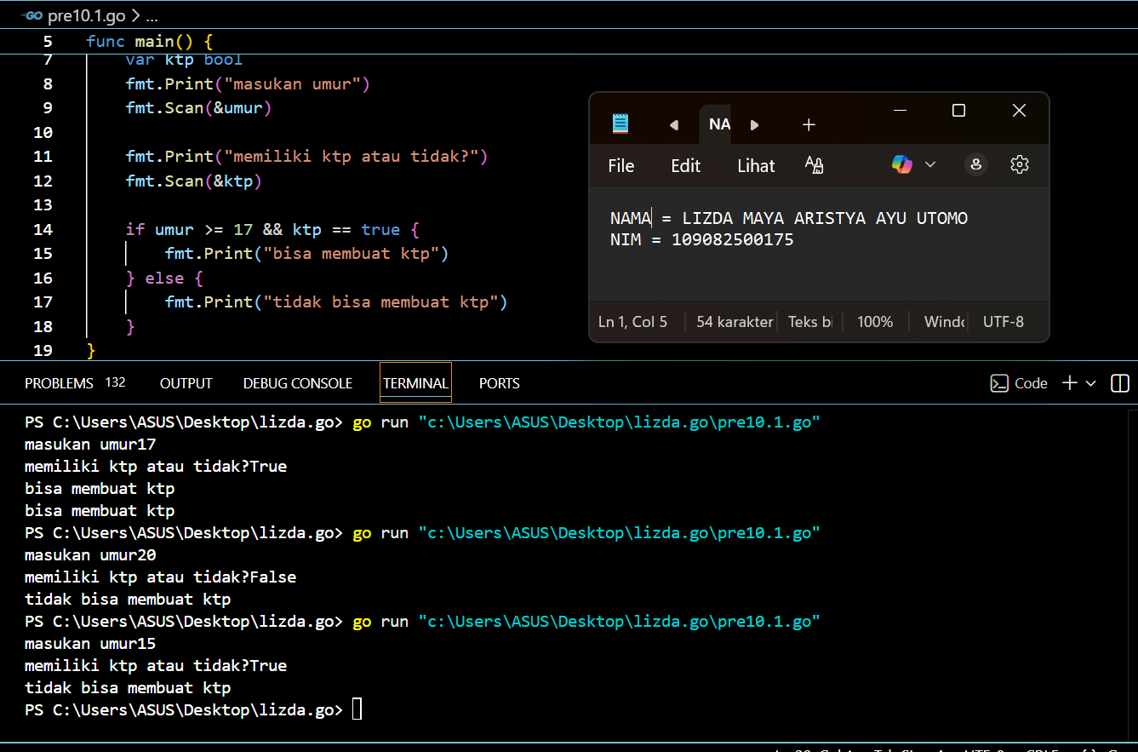
Deskripsi program
Program ini digunakan mengecek apakah seorang penduduk bisa membuat KTP atau tidak dengan syarat utama membuat KTP adalah berusia minimal 17 tahun dan memiliki kartu keluarga dengan cara, Program meminta pengguna memasukkan umur dan menjawab apakah memiliki KTP dengan nilai true atau false. Setelah itu, program mengecek dua syarat sekaligus, yaitu apakah umur pengguna 17 tahun atau lebih dan apakah nilai ktp bernilai true. Jika kedua syarat itu terpenuhi, program menampilkan tulisan “bisa membuat ktp”. Jika salah satu syarat tidak terpenuhi, program menampilkan “tidak bisa membuat ktp”.

- Guided 2
Source Code
package main

import "fmt"

func main() {
var alfabet string

fmt.Scan(&alfabet)

if (alfabet >= "A" && alfabet <= "Z") || (alfabet >= "a" && alfabet <= "z") {
if alfabet == "A" || alfabet == "a" ||
alfabet == "I" || alfabet == "i" ||
alfabet == "U" || alfabet == "u" ||
alfabet == "E" || alfabet == "e" ||
alfabet == "O" || alfabet == "o" {
fmt.Println("vokal")
} else {
fmt.Println("konsonan")
}

} else {
fmt.Println("bukan huruf")
}
}
Screenshoot program
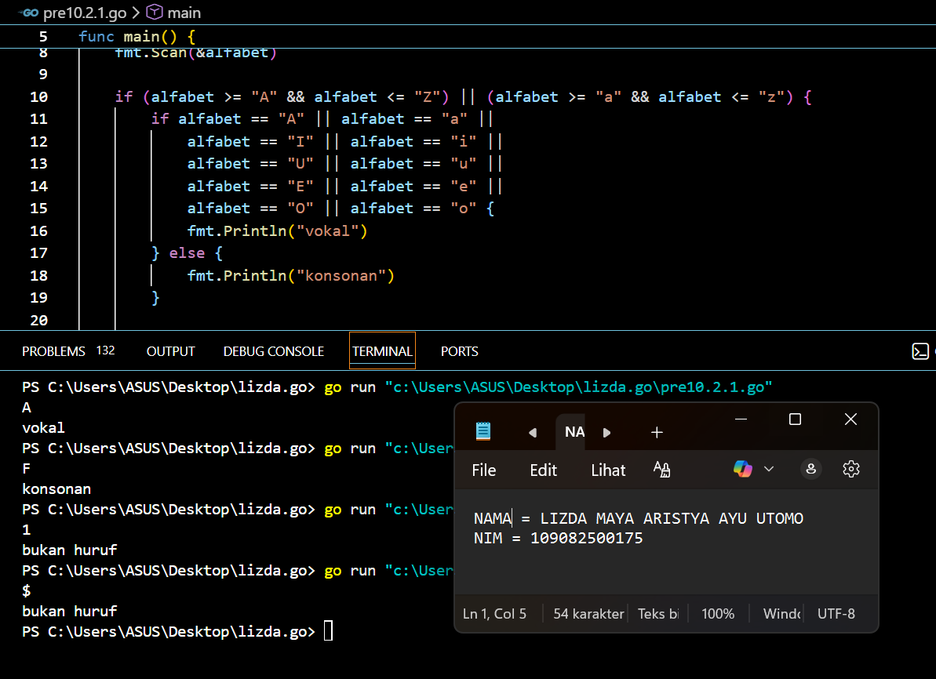

Deskripsi program
Program tersebut berfungsi untuk menentukan apakah sebuah karakter yang diinput oleh pengguna merupakan huruf vokal, huruf konsonan, atau bukan huruf. Dengan cara, program mengecek apakah inputan dari pengguna adalah huruf A–Z atau a–z Jika tidak termasuk rentang tersebut, program langsung menampilkan “bukan huruf” Jika karakter adalah huruf, program kemudian membandingkannya dengan daftar huruf vokal (A, I, U, E, O baik huruf besar maupun kecil) Jika cocok, program mencetak “vokal” dan jika tidak, program mencetak “konsonan”.

- Guided 3
Source Code
package main

import "fmt"

func main() {
var bilangan, d1, d2, d3, d4 int
var teks string
fmt.Print("Bilangan: ")
fmt.Scan(&bilangan)
d4 = bilangan % 10
d3 = (bilangan % 100) / 10
d2 = (bilangan % 1000) / 10
d1 = bilangan / 1000
if d1 < d2 && d2 < d3 && d3 < d4 {
teks = "terurut membesar"
} else if d1 > d2 && d2 > d3 && d3 > d4 {
teks = "terurut mengecil"
} else {
teks = "tidak terurut"
}
fmt.Println("Digit pada bilangan", bilangan, teks)
}

Screenshoot program
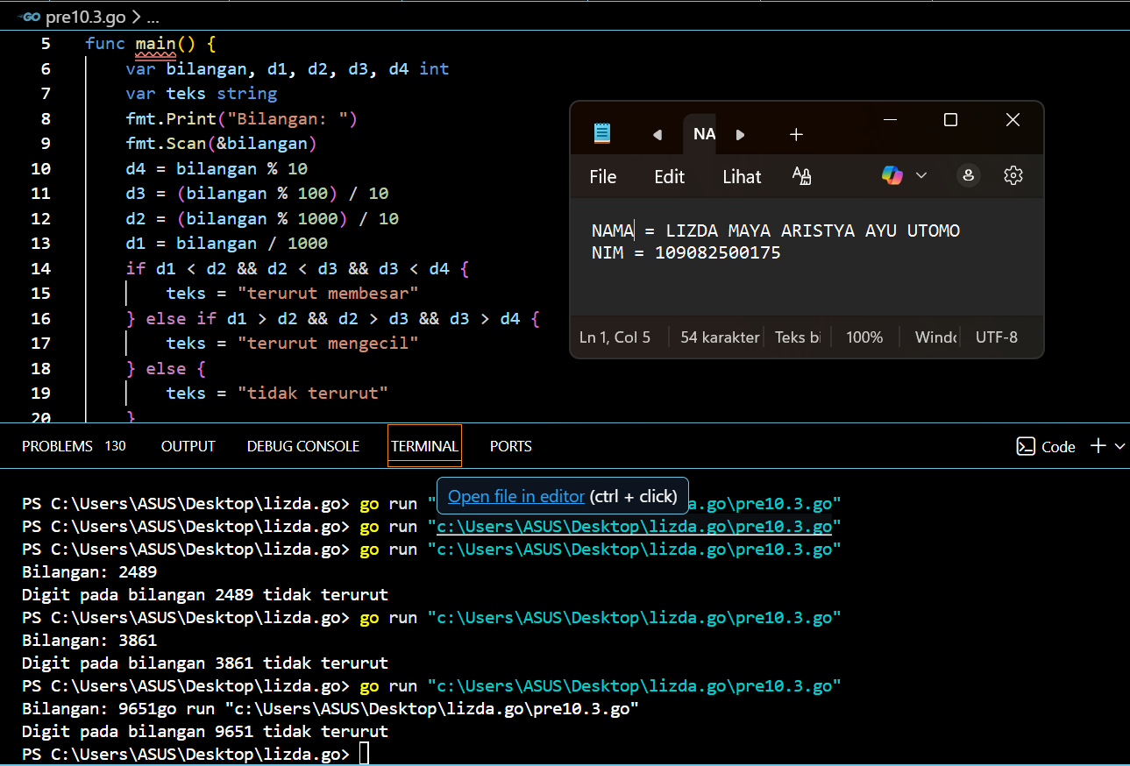
Deskripsi program
Program tersebut berfungsi untuk menentukan apakah empat digit dari sebuah bilangan empat angka tersusun membesar, mengecil, atau tidak terurut. Dengan cara program meminta pengguna memasukkan sebuah bilangan, kemudian memisahkan bilangan tersebut menjadi empat digit terpisah: digit ribuan (d1), ratusan (d2), puluhan (d3), dan satuan (d4), lalu setelah keempat digit diperoleh, program membandingkannya satu per satu. Jika digit pertama lebih kecil dari digit kedua, digit kedua lebih kecil dari digit ketiga, dan digit ketiga lebih kecil dari digit keempat, maka program menyimpulkan bahwa digit-digit tersebut terurut membesar dan Jika kebalikannya terjadi—digit pertama lebih besar dari digit kedua, digit kedua lebih besar dari digit ketiga, dan digit ketiga lebih besar dari digit keempat—maka bilangan dianggap terurut mengecil. Namun jika kondisi tersebut tidak terpenuhi, artinya ada digit yang tidak mengikuti pola kenaikan atau penurunan, maka program menyatakan bilangan tersebut tidak terurut.

TUGAS
- Tugas 1
Source code
package main

import "fmt"

func main() {
var beratGram int

fmt.Print("masukan berat (gram) : ")
fmt.Scan(&beratGram)

beratKg := beratGram / 1000
sisaGram := beratGram % 1000

biayaKg := beratKg * 10000

var biayaSisa int

if beratKg > 10 {
biayaSisa = 0
} else {
if sisaGram >= 500 {
biayaSisa = sisaGram * 5
} else {
biayaSisa = sisaGram * 15
}
}
total := biayaKg + biayaSisa

fmt.Printf("detail berat: %d kg + %d gr\n", beratKg, sisaGram)
fmt.Printf("detail biaya: Rp. %d + Rp. %d\n", biayaKg, biayaSisa)
fmt.Printf("total biaya: Rp. %d\n", total)
}

Screenshoot program
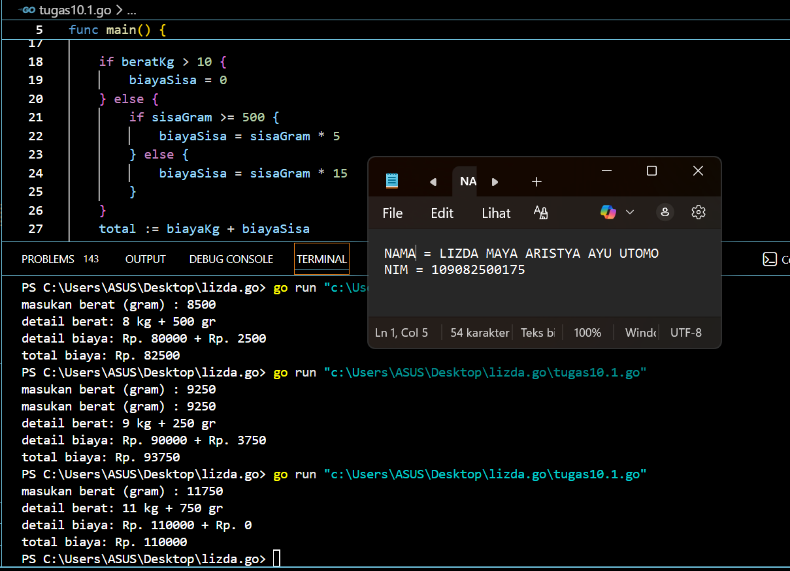

Deskripsi program
Program ini digunakan untuk menghitung biaya pengiriman barang untuk PT POS berdasarkan berat parselnya (dalam gram) dengan cara, program membaca input berat dalam gram, lalu memecahnya menjadi dua bagian, yaitu berat dalam kilogram dan sisa gram yang tidak mencapai satu kilogram Setelah itu, program menghitung biaya dasar pengiriman dengan mengalikan jumlah kilogram dengan tarif Rp10.000 per kilogram program menentukan biaya tambahan dari sisa gram, Jika total berat mencapai lebih dari 10 kilogram, maka sisa gram tidak dikenakan biaya tambahan. Namun jika beratnya 10 kilogram atau kurang, sisa gram dikenakan tarif Rp5 per gram bila jumlah sisanya 500 gram atau lebih, dan Rp15 per gram bila sisanya kurang dari 500 gram setelah biaya dasar dan biaya tambahan dihitung, program menjumlahkannya untuk mendapatkan total biaya pengiriman. Dan outputnya program akan menampilkan rincian berat, rincian perhitungan biaya, serta total biaya yang harus dibayar.

Tugas 2
- Jika nam diberikan adalah 80.1, apa keluaran dari program tersebut? Apakah
eksekusi program tersebut sesuai spesifikasi soal?
Jawab.
Seharusnya jika NAM diberikan nilai 80.1 akan mendapatkan “A” tetapi outputnya akan menampilkan error, dan eksekusi program tersebut tidak sesuai spesifikasi.

- Apa saja kesalahan dari program tersebut? Mengapa demikian? Jelaskan alur
program seharusnya!
Jawab.
- Variabel nam adalah int tetapi menyimpan “A” (teks) yang seharusnya disimpan dalam variabel nmk
- Menggunakan bayak if yang terpisah sehingga semua kondisi akan di cek dan menyebabkan hasil bertimpa, seharusnya menggunakan else if agar pengecekan suatu kondisi terhenti setelah salah satu kondisi terpenuhi

C. Perbaiki program tersebut! Ujilah dengan masukan: 93.5; 70.6; dan 49.5.
Seharusnya keluaran yang diperoleh adalah ‘A’, ‘B’, dan ‘D’.
Jawab.

Source code
package main

import "fmt"

func main() {
var nam float64
var nmk string

fmt.Print("Nilai akhir mata kuliah: ")
fmt.Scan(&nam)

if nam > 80 {
nmk = "A"
} else if nam > 72.5 {
nmk = "AB"
} else if nam > 65 {
nmk = "B"
} else if nam > 57.5 {
nmk = "BC"
} else if nam > 50 {
nmk = "C"
} else if nam > 40 {
nmk = "D"
} else {
nmk = "E"
}

fmt.Println("Nilai mata kuliah:", nmk)
}
Screenshoot program
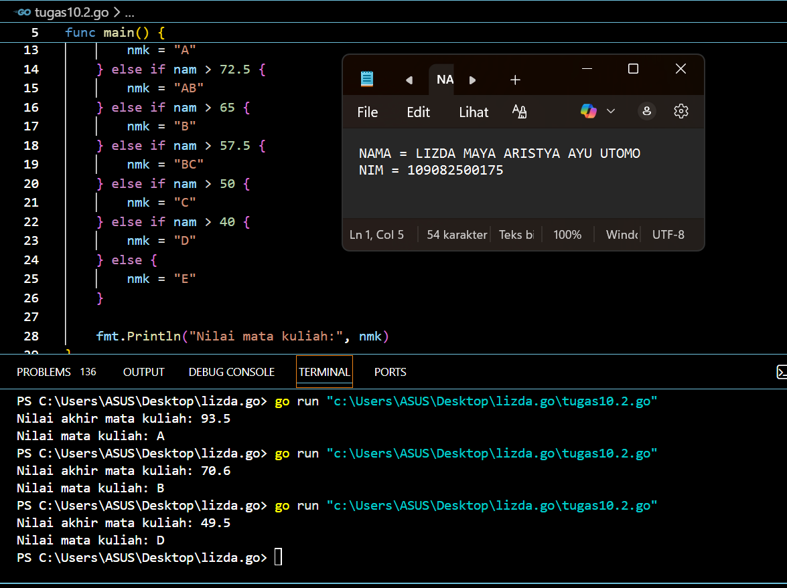
Tugas 3
Source code
package main

import "fmt"

func main() {
var b, jumlahFaktor int

fmt.Print("Bilangan: ")
fmt.Scan(&b)

fmt.Print("faktor: ")
for i := 1; i <= b; i++ {
if b%i == 0 {
fmt.Print(i, " ")
jumlahFaktor++
}
}
prima := false
if jumlahFaktor == 2 {
prima = true
}
fmt.Printf("\n prima:%v\n", prima)
}

Screenshoot program
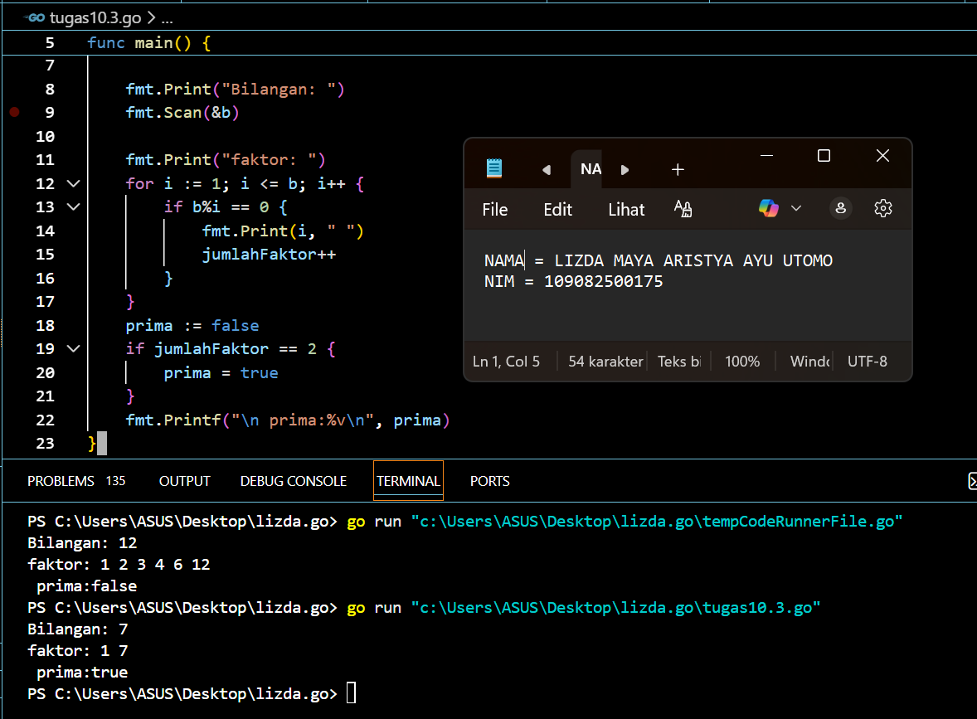

Deskripsi program
Program ini digunakan untuk menampilkan faktor dari sebuah bilangan dan menentukan sebuah bilangan apakah prima. Dengan cara program meminta pengguna memasukkan sebuah bilangan bulat lalu Program akan memeriksa setiap bilangan dari 1 sampai bilangan yang di inputkan jika bilangan habis dibagi suatu angka (hasilnya 0) maka bilangan tersebut dianggap bilangan faktor. Jika semua bilangan faktor sudah ada maka program akan memeriksa apakah jumlah faktornya 2, apabila hanya berjumlah 2 maka bilangan tersebut adalah bilangan prima dan akan menampilkan hasil true, dan apabila jumlahnya lebih dari 2 maka bilangan tersebut bukan bilangan prima maka akan menampilkan hasil false.

